2019年河南省濮阳市中考物理模拟试卷
一．填空题（满分18分，每小题3分）
1．外科医生可以利用超声波击碎人体内的结石，这是利用了声音可以传递 ；平时说的“B超”也是超声波，可利用它为病人做常规检查，这是利用了声音可以传递 。（选填“信息”、“能量”）
2．为倡导绿色出行大明每天骑自行车出行，细心地大明发现他每次通过60m广场都约为15s，他的平均速度是 m/s。一列长50m的自行车队，以大明速度匀速进入长为200m的大桥，自行车队完全通过大桥的时间是 s。
3．汽车发动机工作时，当汽油在发动机内燃烧不充分时会冒“黑烟”，这时发动机的效率 （选填“升高”、“不变”或“降低”）；发动机散热器常用水做冷却剂，是因为水的 大，这是通过 的方式减少汽缸内能的；若发动机里的汽油用掉了一半，剩余的一半汽油热值 ，比热容 （后两空均选填“变大”“变小”或“不变”）。
4．如图甲所示，电源电压恒定不变，R₁为定值电阻，R₂为滑动变阻器。闭合开关S，滑动变阻器的滑片P从最右端移到最左端时，定值电阻R₁的I﹣U图象如图乙所示（滑片P在最右端时R₁两端电压为3V），滑动变阻器R₂的P﹣R图象如图丙所示。则：定值电阻R₁为 Ω，电源电压为 V；滑动变阻器R₂的最大值为 Ω。
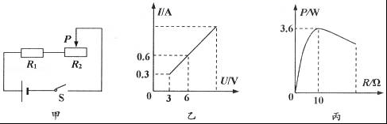
5．世界卫生组织倡导大家饮用烧开后的水。用天然气灶烧水的过程是通过 （选填“做功”或“热传递”）的方法改变水的内能，在标准大气压下，将5kg初温为20℃的水烧开，需要吸收热量 J．[水的比热容c_{水}＝4.2×10³J/（kg•℃）]。
6．如图所示的电路，电源电压保持不变，所有电表为理想电表，闭合开关后，当滑片P向右移动时，电压表V的示数 ，电流表A₂示数 ，电路消耗的总功率 （均填“变大”、“变小”或“不变”）。
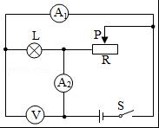
二．多选题（共8小题，满分24分，每小题3分）
7．CCTV对加拿大冬季奥运会进行实况转播。关于电磁波和现代通信，下列叙述正确的是（ ）
A．卫星通信是利用人造卫星作为中继站进行通信的
B．电磁波的频率越高，可以传送的信息量就越大，电磁波在空气中传播的速度就越大 C．电磁波可以在真空中传播
D．光纤通信具有传输信息量大、光能损耗小等优点
8．如图，在茶杯里放一枚硬币，慢慢地向杯里注水，保持眼睛和杯子的位置不变，眼睛看到硬币的位置是（ ）
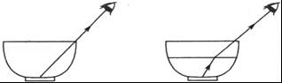
A．逐渐降低 B．逐渐升高
C．先升高后降低 D．不升高也不降低
9．如图所示的电路中，闭合开关S后，下列说法正确的是（ ）
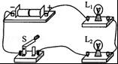
A．L₁、L₂两灯泡串联
B．通过灯L₁灯的电流小于灯L₂灯的电流
C．L₁、L₂两灯泡并联
D．若L₁灯丝烧断，L₂灯仍能正常发光
10．如图所示是运动场上的一些场景，运用学过的物理知识进行分析，下列说法正确的是（ ）
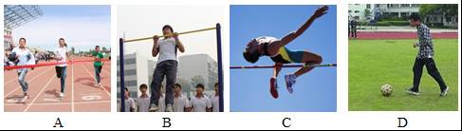
A．运动员百米赛跑冲线后没有立即停下来，是因为受到惯性力的作用
B．运动员做引体向上在单杠上静止时，他对单杠的拉力和他受到的重力是一对平衡力
C．运动员正在跳高，当他腾跃到最高点时重力势能最大
D．运动员踢出去的足球在草地上滚动时慢慢停下来，是因为足球没有受到力的作用
11．下列实验或现象中运用了相同物理知识的是（ ）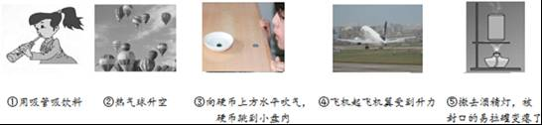
A．①② B．②③ C．③④ D．④⑤
12．如图中所示的电路中，不计温度对灯丝电阻的影响，电源电压保持不变。当在ab间接入“6V 6W”的灯泡时，闭合开关，灯L恰能正常发光；断开开关，在ab间换接入一个“6V 4W”的灯泡后，再闭合开关，下列说法错误的是（ ）
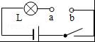
A．灯L将变亮 B．灯L将变暗
C．换接的灯可能烧坏 D．电路总功率要变小
13．一边长为10cm的正方体物块，从距离水平地面3m的高处由静止释放，空气阻力忽略不计，用压力传感器记录了从物块撞击地面开始到最后完全静止时的压力变化情况，并根据记录的数据绘制了压力随时间变化的关系图象，如图所示。则下列说法正确的是（ ）
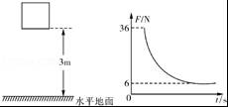
A．物块下落过程中，重力所做的功为108J
B．物块对地面的最大压强为3.6×10³Pa
C．该物块投入水中静止时漂浮于水面
D．下落过程中物块的重力势能转化为动能
14．如图所示电路中，电源电压恒定，R₁为定值电阻，R₂为滑动变阻器。闭合开关S后，滑动变阻器滑片自b向a移动的过程中（ ）
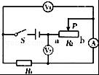
A．电流表A的示数变大，电压表V₁的示数与电流表A的示数之比变小
B．电流表A的示数变大，电压表V₂的示数与电流表A的示数之比变小
C．电压表V₁的示数不变，电路消耗的总功率变大
D．电压表V₂的示数变小，电路消耗的总功率变大
三．作图题（共4小题）
15．在图中画出拉力F的力臂L。
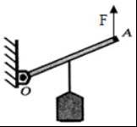
16．根据如图所示的实物连接图，画出对应的电路图。
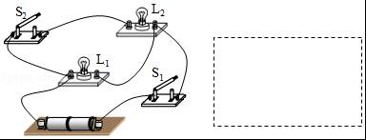
17．两个相同的容器分别装了质量和初温相同的两种液体，用同一热源分别加热，如图给出了甲液体温度与加热时间关系图象，试在图中画出乙液体大致图象（已知c_{甲}＞c_{乙}）。
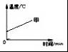
18．实验器材如图所示：一个电源，L₁、L₂两个完全相同的灯泡，A₁、A₂两个电流表，一个开关，若干条导线。请你设计一个电路，要求：两个灯泡L₁、L₂并联；两个电流表接入电路，且A₁的示数大于A₂的示数。
（1）请在方框内画出你设计的电路图。
（2）按照你设计的电路图，将图中电路元件连接起来。
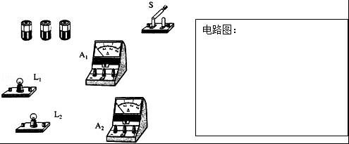
四．实验探究题（共3小题）
19．如图所示，李宁同学在张老师指导下做“探究凸透镜成像规律”的实验。
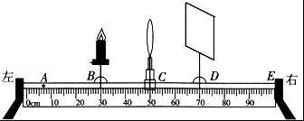
（1）当蜡烛位于图中B处时，移动光屏到D处，观察到光屏上呈现清晰的像，此时像和物大小相等，则该凸透镜焦距为 cm。
（2）李宁同学把蜡烛移动到A处，屏上的像变得模糊，要使像变清晰，光屏应向 （选填“左”或“右”）适当移动，此时光屏上的像应该是倒立、 的实像。
（3）在上述（2）操作的基础上，张老师取下自己戴的眼睛放于蜡烛和凸透镜之间、光屏上的像又变得模糊，李宁同学发现当光屏向左移动适当距离后像又清晰。由此可知，张老师所戴的眼镜是 ，张老师的眼睛属于 （选填“近视镜”、“远视眼”、或“正常眼”）。
20．回顾实验和探究（请将实验报告中的空缺部分填写完整）：
（1）探究密度概念的建构：
表格 | 实验次数 | 物体 | m/g | V/cm³ | 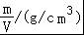
表格 | 1 | 铝块1 | 27 | 10 | 2.7
表格 | 2 | 铝块2 | 54 | 20 | 2.7
表格 | 3 | 铁块1 | 79 | 10 | 7.9
表格 | 4 | 铁块2 | 158 | 20 | 7.9
结论 | ①同种物质的质量与体积的比值是相同的，不同物质质量与体积的比值一般  ②由上述实验引入了密度的概念，密度在数值上等于某种物质 的质量。
（2）测量固体的密度：
方法 | 小雨用天平和量筒测量石块的密度，运用了 法。实验得到如下数据：  请将空白处填写完整。
数据表格
  石块的质量m/g | 量筒中水的体积 | 石块和水的总体积 | 石块的体积V/cm³ | 石块的密度ρ/（kg/m³）
   | 50 | 70 | 20 | 2.2×10³
（3）探究测量液体的密度：
过程步骤 | ①用天平称出烧杯和液体的总质量m₁（如图所示）；②用天平称出烧杯和剩余液体的总质量m₂；③把烧杯中的液体向量筒内倒入一部分，读出液体的体积V；④将m、V带入公式中，算出液体的密度ρ；⑤根据m₁、m₂算出液体的质量m．
数据表格 | 请根据图示，将下列空格填好： | 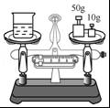
  m₁/g | m₂/g | m/g | V/ml | ρ/（kg/m³）
   | 48.4 |  | 15
21．小明在探究“小灯泡中的电流跟加在它两端电压的关系”的过程中，某时刻电流表和电压表的示数如图所示，由此可知：此时小灯泡的电功率为 W；小灯泡的灯丝电阻为 Ω。
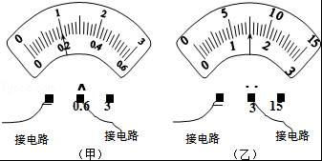
五．解答题（共2小题）
22．图甲是家庭常用的电饭锅，其内部电路如图乙所示，R₁是加热电阻，R₂是限流电阻。煮饭时，接通电源（220V），闭合手动开关S₁，电饭锅处在加热状态。电饭锅内食物温度达到103℃时，开关S₁会自动断开，断开后若无外力作用则不会自动闭合；S₁断开后，电饭锅进入保温状态，S₂是一个自动温控开关，当锅内食物温度达到80℃时会自动断开，温度低于70℃时会自动闭合。已知水的比热容为4.2×l0³J/（kg•℃）。
请简答下列问题
（1）铭牌上所标加热时额定功率是1000W，求电饭锅加热时R₁的阻值。
（2）若在一个标准大气压下将温度为20℃，质量为2.5kg的水浇开需要16min40s，求电饭锅正常工作时电能转化为内能的效率是多少？
（3）若电饭锅中加入一些水（1标准大气压）。将手动开关S_{l}闭合，若无外力作用于S_{l}，水是否会烧干？请说明原因。
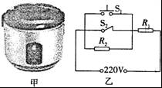
23．随着社会的发展和科技的进步，电路元件在各行各业得到广泛的应用，其中热敏电阻就是其中之一。热敏电阻的阻值会随温度的变化而变化。图甲是用热敏电阻测量环境温度的电路，电路中电流表的量程为0﹣0.02A，滑动变阻器R的铭牌上标有“150Ω0.3A”字样，R_{t}为热敏电阻，其阻值随环境温度变化关系如图乙所示，电源电压保持不变，请完成下列小题：
（1）将此电路放入温度为10℃的环境中，闭合开关S，调节滑片P，使滑动变阻器接入电路的电阻R＝100Ω，此时电流表的读数为0.01A，求电源电压？
（2）若环境温度为30℃时且滑动变阻器接入电路的电阻R＝100Ω，求电流表的示数？
（3）当环境达到最高温度时滑动变阻器完全接入电路，则环境最高温度为多少？
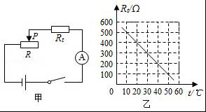

参考答案
1．解：声音在传播过程中能够传递信息和能量，比如：利用超声波的破碎能力除去人体结石，这就说明声音能够传递能量；利用超声波检查人体疾病就是利用声音能够传递信息。
故答案为：能量；信息。
2．解：他的平均速度v＝＝＝4m/s；
已知自行车队的速度，v＝4m/s，
自行车队所走的路程s′＝L_{桥}+L_{自行车队}＝200m+50m＝250m，
由v＝，可得，自行车队完全通过大桥的时间t′＝＝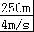＝62.5s；
故答案为：4；62.5。
3．解：
汽车发动机工作时将内能转化为机械能，冒“黑烟”说明燃料燃烧不充分，用来做有用功的能量占燃料完全燃烧放出的总能量的比值就小，所以发动机的效率降低；
用水做冷却剂是因为水的比热容较大，在相同条件下水能吸收更多的热量；
散热时，在汽缸和水之间发生了热传递，改变了汽缸的内能，是通过热传递的方式改变的；
汽油用去一半后，质量变小，但物质种类不变，而比热容和热值都是燃料的一种特性，所以剩下汽油的比热容和热值均不变。
故答案为：降低；比热容；热传递；不变；不变。
4．解：
（1）R₁为定值电阻，从图象乙知，当它两端电压为3V时，通过它的电流为0.3A，
由I＝可得，定值电阻R₁的阻值：R₁＝＝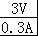＝10Ω；
（2）由图甲可知，两电阻串联，电路中电流：I＝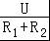，
由P＝I²R可得，R₂的功率：
P₂＝（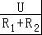）²R₂＝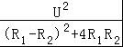R₂＝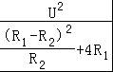，
所以，当R₂＝R₁＝10Ω时，P₂有最大值，
由图象可知，R₂的功率最大值为3.6W，由P＝I²R可得此时电路中电流：
I＝I₂＝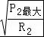＝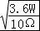＝0.6A，
由串联电路特点和欧姆定律可得电源电压：
U＝I（R₁+R₂）＝0.6A×（10Ω+10Ω）＝12V；
（3）电源电压一定，由I＝可知，当R₂连入阻值最大时，电路中电流最小，由图象乙知：此时R₁的电流为0.3A（即电路中的最小电流），
则电路中的最大总电阻：R_{总最大}＝＝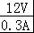＝40Ω，
由电阻的串联可得，R₂的最大值：R_{2最大}＝R_{总最大}﹣R₁＝40Ω﹣10Ω＝30Ω。
故答案为：10；12；30。
5．解：
（1）用天然气灶烧水的过程中，水从火焰中吸收热量，温度升高，是通过热传递的方式增加水的内能；
（2）水吸收的热量：
Q_{吸}＝cm△t＝4.2×10³J/（kg•℃）×5kg×（100℃﹣20℃）＝1.68×10⁶J。
故答案为：热传递；1.68×10⁶。
6．解：闭合开关，灯泡与滑动变阻器R并联，电流表A₂测灯泡支路的电流，电流表A₁测干路电流，电压表侧电源的电源。
（1）电路为并联电路，电压表始终测电源的电压，且电源的电压保持不变，所以电压表V的示数将不变；
（2）并联电路各用电器独立工作、互不影响，
所以当滑动变阻器的滑片P向右移动时，通过灯泡支路的电流不变，电流表A₂示数不变；
滑动变阻器所在支路的电阻变大，根据欧姆定律可知，所在支路的电流变小；
又并联电路中干路电流等于各支路电流之和，所以干路电流变小，电流表A₁示数变小；
根据P＝UI可知，电路消耗的总功率变小。
故答案为：不变；不变；变小。
二．多选题（共8小题，满分24分，每小题3分）
7．解：A、由于微波的性质更接近于光波，大致沿直线传播，不能沿地球表面绕射，同时在传输过程中信号存在衰减等。因此人类用通信卫星作中继站；故该选项符合题意；
B、电磁波的频率越高，波长越短，但在空气中传播的速度不变，故该选项不符合题意；
C、电磁波的传播不需要介质，能在真空中传播，故符合题意
D、光纤通信的特点是：传输信息量大、高抗干扰及光能损耗小等，故该选项符合题意。
故选：ACD。
8．解：慢慢向杯中注水后，硬币反射的光斜射到水面上发生折射，折射光线远离法线进入空气；
我们看硬币是逆着光的传播方向看的，即逆着折射光线看，由于错觉，我们始终认为光是沿直线传播的，所以看到硬币的位置比实际位置浅，我们看到的是硬币的虚像，随着水面位置不断升高，
我们看到的硬币位置不断升高。
故选：B。
9．解：据图可知，此题中两个灯泡只有一条电流路径，即串联，故：
AC、L₁、L₂两灯泡串联，故A正确，C错误；
B、串联电路中的电流是处处相等的，故通过灯L₁灯的电流等于灯L₂灯的电流，故B错误；
D、串联电路用电器可以相互影响，故若L₁灯丝烧断，L₂灯也不能正常发光，故D错误；
故选：A。
10．解：
A、运动员百米冲刺后没有立即停下来，是由于她具有惯性而造成的，而不是受到惯性力的作用，惯性不是力，故A错误；
B、运动员做引体向上，他对单杠的拉力和他受到的重力作用在不同的物体上，不是平衡力，故B错误；
C、运动员正在跳高，当他腾跃到最高点时，其高度最大，所以重力势能最大，故C正确；
D、运动员踢出去的足球在草地上滚动时慢慢停下来，是因为足球受到摩擦力的作用，故D错误。
故选：C。
11．解：（1）用吸管吸饮料时，嘴内的气压小于外界大气压，饮料在大气压力作用下被压入嘴中，利用了大气压；
（2）热气球升空利用了空气浮力；
（3）对着硬币上方吹气时，使硬币上方的空气流速变大，压强变小，下方气压大于上方，给硬币一个向上的动力，故硬币跳到小盘内，运用的是流体压强和流速的关系；
（4）飞机起飞好似利用流体压强与流速的关系，等质量的空气在相同的时间内同时通过机翼的上表面和下表面，由于机翼上表面弯曲，下表面平直，所以空气通过机翼上表面的流速大，压强较小；通过下表面的流速较小，压强大，所以飞机受到一个向上的升力；
（5）撤去酒精灯，被封口的易拉罐在大气压的作用下变瘪了。
所以③④的原理相同，都是应用的流体压强与流速的关系；①⑤原理相同，都是应用大气压的原理。
故选：C。
12．解：由R＝知：“6V 6W”的灯泡电阻为：6Ω，“6V 4W”的灯泡电阻为：9Ω。
当在ab间接入“6V 6W”的灯泡时，闭合开关，灯L恰能正常发光；
若在ab间换接入一个“6V 4W”的灯泡后，电路的总电阻变大，电流变小，所以灯L不能正常发光；
电流变小时，由U＝IR知：灯L两端的电压变小，所以接入的灯泡分得的电压变大（电源电压不变），因此换接的灯泡可能被烧毁；
由P＝I²R知，在灯L的电阻不变时，电流变小，则灯L的实际功率变小，即灯L变暗；
由P＝知，电源电压不变，总阻值变大，则电路消耗的总功率变小；
综上分析可知：选项A肯定有误，故选A。
13．解：
（1）根据压力随时间变化的关系图象可知物块静止时对地面的压力F＝6N，
则物块重力G＝F＝6N，
重力对物块所做的功W＝Gh＝6N×3m＝18J；故A错误；
（2）由图象可知，物块撞击地面时的最大压力F_{最大}＝36N，
s＝10cm×10cm＝100cm²＝1×10^{﹣2}m²，
则物块对地面的最大压强：
p_{最大}＝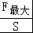＝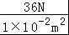＝3.6×10³Pa；故B正确；
（3）物块的体积V＝10cm×10cm×10cm＝1000cm³＝1×10^{﹣3}m³，
物块的质量m＝＝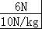＝0.6kg，
物块的密度ρ＝＝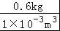＝0.6×10³kg/m³＜ρ_{水}，
所以该物块投入水中静止时漂浮于水面，故C正确；
（4）一个物块从高处下落的过程中，物块的重力势能转化成动能（不计空气阻力），故D正确。
故选：BCD。
14．解：由电路图可知，定值电阻R₁和滑动变阻器R₂串联，电流表测电路中的电流，电压表V₁测量定值电阻R₁两端电压，电压表V₂测量滑动变阻器两端R₂电压。
滑动变阻器滑片自b向a移动的过程中，接入电路的电阻变小，电路的总电阻变小
由I＝可知，电路中的电流变大，即电流表A的示数变大，
由U＝IR可知，定值电阻R₁两端的电压变大，即电压表V₁的示数变大，故C错误；
因串联电路中总电压等于各分电压之和，
所以，R₂两端的电压变小，即电压表V₂示数变小，
因电流表A的示数变大，电压表V₂示数变小，
所以，电压表V₂的示数与电流表A的示数之比变小，故B正确；
由P＝UI可知，电路消耗的总功率变大，故D正确；
由R＝可知，电压表V₁的示数与电流表A的示数之比等于R₁的阻值，
则电压表V₁的示数与电流表A的示数之比不变，故A错误。
故选：BD。
三．作图题（共4小题）
15．解：
图中杠杆支点为O，反向延长拉力F的作用线，过支点O作F作用线的垂线段，即力臂L，如图所示：
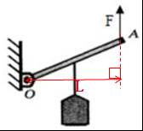。
16．解：电流从正极开始分支，一支经灯泡L₁，另一支经开关S₂、灯泡L₂，然后两支汇合共同经过开关S₁回到电源负极。如图所示：
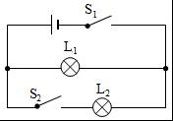
17．解：质量相同的甲、乙两种液体，用同一热源分别加热相同的时间，吸收的热量相等；
根据△t＝可知：比热容越大，升高的温度越小，
已知c_{甲}＞c_{乙}，
所以甲升高的温度小。
如图所示：
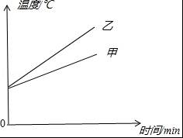
18．解：（1）根据题意可知，L₁、L₂并联，A₁测干路的电流，A₂测L₂的电流，开关控制整个电路；电路图如下图所示：
（2）先连接电源，然后从电源的正极依次串联开关、电流表A₁、L₁回到电源负极，最后将灯泡L₂和电流表A₂并联在L₁的两端，如下图所示：
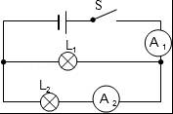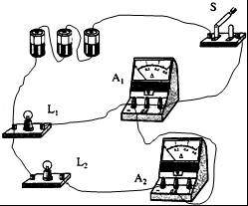
四．实验探究题（共3小题）
19．解：（1）由图知，u＝v＝20.0cm，则可知20.0cm＝2f，f＝10.0cm；
（2）把蜡烛移动到A处，物距变大，像距变小，所以应将光屏靠近透镜，向左移动；
此时物距大于2f，所以在光屏上成倒立缩小的实像；
（3）把眼镜放于蜡烛和凸透镜之间，光屏向左移动适当距离后像又清晰。说明该眼镜对光线具有会聚作用，为凸透镜，是远视眼镜。
故答案为：（1）10.0；（2）左；缩小；（3）凸透镜；远视眼。
20．解：（1）比较1、2两次实验，都是铝块，质量m和体积V发生了变化，但质量和体积的比值没变，所以可以得出同种物质的质量与体积的比值是一定的；
比较2、4两次实验数据，2是铝块，4是铁块，体积相同，质量不同，质量与体积的比值不同，所以可以得出不同物质的质量与体积的比值一般不同；
密度在数值上等于某种物质单位体积的质量；
（2）小雨用天平和量筒测量石块的密度，运用了排水法；
由ρ＝可知，石块的质量：m＝ρV＝2.2g/cm³×20cm³＝44g。
（3）在天平的标尺上，1g之间有5个小格，一个小格代表的质量是0.2g，即天平的分度值为0.2g；烧杯和液体的总质量m₁＝50g+10g+0.4g＝60.4g；
液体的质量为m＝m₁﹣m₂＝60.4g﹣48.4g＝12g，
液体的密度：ρ＝＝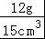＝0.8g/cm³＝0.8×10³kg/m³。
故答案为：（1）不同；单位体积；（2）排水；44；（3）60.4；12；0.8×10³。
21．解：依据两表所选量程读出示数：I＝0.2A，U＝1.5V，
小灯泡的电功率为：P＝UI＝1.5V×0.2A＝0.3W，
小灯泡的灯丝电阻为：R＝＝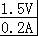＝7.5Ω
故答案为：0.3；7.5。
五．解答题（共2小题）
22．解：（1）由题意可知，闭合手动开关S₁时，电路为R₁的简单电路，处于加热状态，
∴P＝，
∴R₁＝＝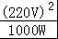＝48.4Ω；
（2）一个标准大气压下水的沸点是100℃，水吸收的热量：
Q＝cm（t﹣t₀）＝4.2×10³J/（kg•℃）×2.5kg×（100℃﹣20℃）＝8.4×10⁵J，
电饭锅工作的时间：
t＝16min40s＝1000s，
消耗的电能：
W＝Pt＝1000W×1000s＝1×10⁶J
电能转化为内能的效率：
η＝×100%＝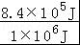×100%＝84%；
（3）若无外力作用于S_{l}，水会烧干；
因为在一个标准大气压下，水的沸点是100℃，水温达不到103℃，S₁不会自动断开，水会持续沸腾直至烧干。
23．解：
（1）由电路图可知，滑动变阻器与热敏电阻串联，电流表测电路中的电流，
由图乙所示图象可知，温度为10℃时，热敏电阻阻值为500Ω，
由I＝可知，电源电压：U＝I（R_{t}+R）＝0.01A×（500Ω+100Ω）＝6V；
（2）由图乙可知，温度为30℃时，热敏电阻的阻值为300Ω，
因串联电路中总电阻等于各分电阻之和，
所以，电路中电流表的示数：
I＝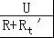＝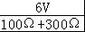＝0.015A；
（3）由图乙可知，环境温度越高，热敏电阻的阻值越小，则串联电路中的电流越大，且由题意可知，电路中电流最大为0.02A，
所以，当电路中电流最大为0.02A时，热敏电阻的阻值最小，所测环境温度最高，
由电阻的串联和欧姆定律可得：
R_{总}＝R_{t小}+R_{滑最大}＝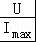＝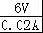＝300Ω，
则热敏电阻的最小阻值：R_{t小}＝R_{总}﹣R_{滑最大}＝300Ω﹣150Ω＝150Ω，
由图乙可知其工作的最高环境温度45℃。
答：（1）电源电压为6V；
（2）若环境温度为30℃时且滑动变阻器接入电路的电阻R＝100Ω，电流表的示数为0.015A；
（3）当环境达到最高温度时滑动变阻器完全接入电路，则环境最高温度为45℃。

